**二、利用第一题得到的脉冲序列发生器构成三角波发生器**

**(1)给出电路原理图，分析三角波产生原因**：

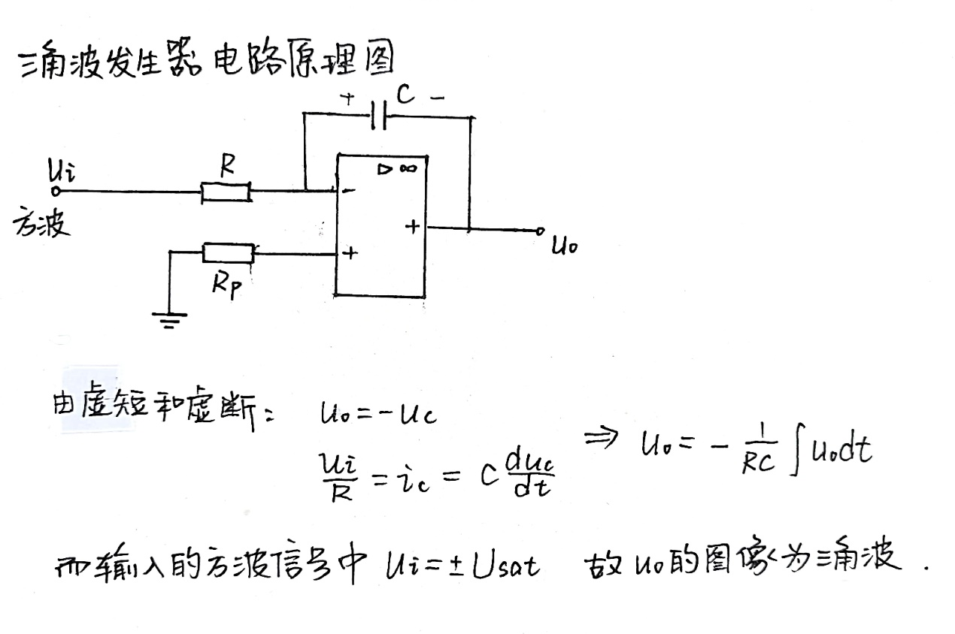

**(2)给出仿真电路图：**

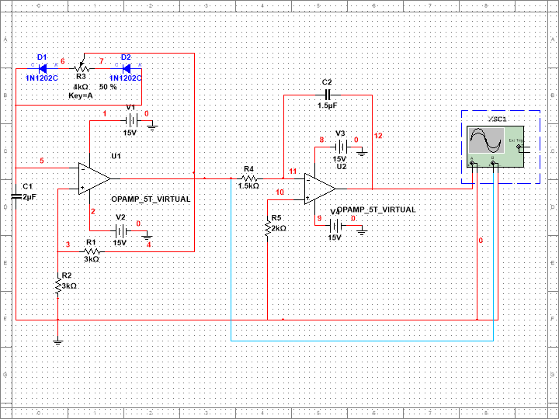

**(3)示波器波形图：**

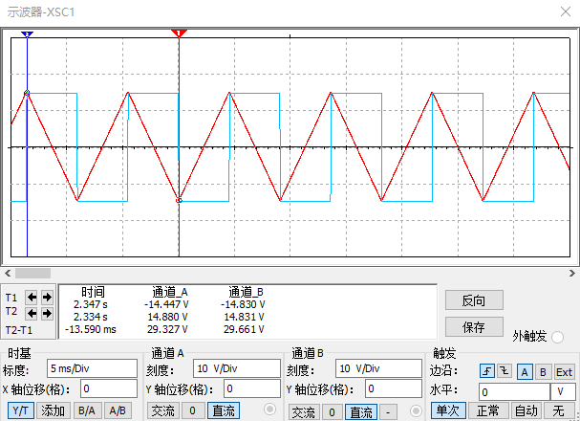

**上图：占空比50%；横轴2ms/Div；纵轴10V/Div**

**通过调节R4和C2的大小得到了无畸变且平均值为0的三角波。**